新 书 推 荐
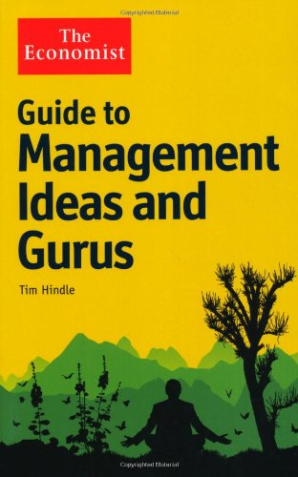
中文书名：《经济学人指南：管理理念与大师》
英文书名：The Economist Guide to Management Ideas and Gurus
作 者：Tim Hindle
出 版 社：Profile Books
代理公司：ANA
页 数：336页
出版时间：2012年4月
代理地区：中国大陆、台湾
审读资料：电子稿
类 型：经管

内容简介：

这部指南深具洞察力，其精装版在全球广受欢迎，在过去的百年中，书中最有效的想法曾影响过商业管理领域。不仅如此，本书还包括了过去和现在最具影响力的商业思想家的条目。想法方面的条目有：活跃的惯性；颠覆性技术；现地现物确认（日本人称之为“自己去看看”）；晕轮效应；长尾理论；帕累托原则；六标准差；特殊团队；SWOT分析法；见微知著；引爆点；三重底线。

作者简介：

蒂姆·辛德（Tim Hindle）在管理与商业领域出版过一些畅销书。他做过《经济学人》商业与管理版的编辑，创办了《欧洲商业》。目前，他也是Director杂志的编辑。

谢谢您的阅读！
请将回馈信息发至：俞晓宁（Winnie Yu）
安德鲁·纳伯格联合国际有限公司北京代表处
北京市海淀区中关村大街甲59号中国人民大学文化大厦1705室，邮编：100872
电话：010-88810959
传真：010-82504200
Email：winnie@nurnberg.com.cn
网址：www.nurnberg.com.cn
微博：http://weibo.com/nurnberg
豆瓣小站：http://site.douban.com/110577/

